**这里主要包括两大部分：**

* [漫画爬虫，将数据储存到mysql](https://github.com/LoyalWilliams/comic/blob/master/comicscrapy)
* [漫画网站搭建，并且进行展示](https://github.com/LoyalWilliams/comic/blob/master/comicweb)

**注意开发环境是python2.7**

[流溪阁在线漫画](http://www.artedata.cn:8081/comic/)

**2019.6.4**

这几天发现好像访问不了显示不了漫画了，我特地查了一下网易163的漫画确实访问不了，原因是图片地址加密访问的NOSAccessKeyId换了，所以据我观察，这个NOSAccessKeyId应该会定期更换，所以我也更新了一下，果然又好使了，有空再写教程吧，所以持续关注我，给我start哦~~~

**2019.10.16**

有几个漫画网站的域名变更了，相应的修改的部分代码

**感觉还不错的请fork,star**

[](https://github.com/LoyalWilliams/comic/blob/master/pic/1.jpg)

[](https://github.com/LoyalWilliams/comic/blob/master/pic/2.jpg)

[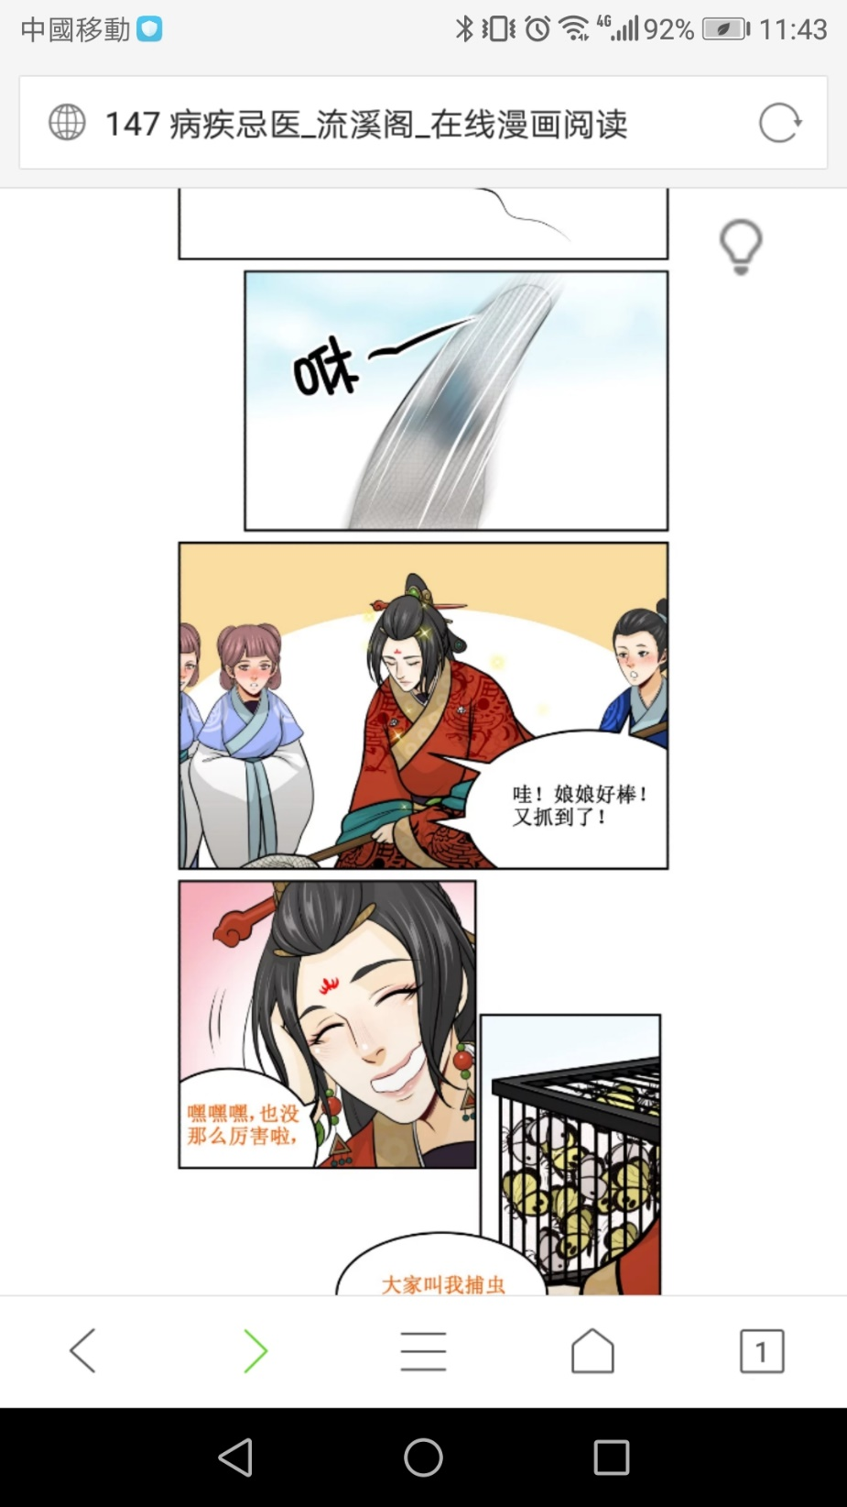](https://github.com/LoyalWilliams/comic/blob/master/pic/3.jpg)

**配置mysql**

DROP TABLE IF EXISTS `comic`;

CREATE TABLE `comic` (

`id` int(11) NOT NULL AUTO_INCREMENT,

`author` varchar(50) NOT NULL,

`name` varchar(50) NOT NULL,

`intr` varchar(500) NOT NULL,

`cover` varchar(100) NOT NULL,

`comic_url` varchar(100) DEFAULT NULL,

`comic_type` varchar(20) NOT NULL,

`comic_type2` varchar(20) NOT NULL,

`collection` int(11) NOT NULL,

`recommend` int(11) NOT NULL,

`praise` bigint(20) DEFAULT NULL,

`roast` bigint(20) NOT NULL,

`last_update_chapter` varchar(50) NOT NULL,

`last_update_time` datetime NOT NULL,

`status` tinyint(1) NOT NULL DEFAULT '1',

`add_time` datetime NOT NULL,

`isDelete` tinyint(1) NOT NULL DEFAULT '0',

PRIMARY KEY (`id`),

UNIQUE KEY `unique_key` (`name`,`author`)

) ENGINE=InnoDB AUTO_INCREMENT=1837 DEFAULT CHARSET=utf8;

**scrapy配置mysql,在文件**[**/comicscrapy/comicscrapy/settings.py**](https://github.com/LoyalWilliams/comic/blob/master/comicscrapy/comicscrapy/settings.py)**里面配置**

**# MONGODB 主机名**

MYSQL_HOST = "127.0.0.1"

**# MONGODB 端口号**

MYSQL_PORT = 3306

**# 数据库名称**

MYSQL_DBNAME = "comic"

**# 存放数据的表名称**

MYSQL_TABLENAME = "comic"

MYSQL_USER='root'

MYSQL_PASSWD='123456'

**Django配置mysql,在文件**[**/comicweb/comicweb/settings.py**](https://github.com/LoyalWilliams/comic/blob/master/comicweb/comicweb/settings.py)**里面配置**

DATABASES = {

'default': {

'ENGINE': 'django.db.backends.mysql',

'NAME': 'comic',

'USER': 'root',

'PASSWORD': '123456',

'HOST': 'localhost',

'PORT': '3306',

}

}

**代码总览**

comic

├── comicspider

│   ├── comicscrapy

│   │   ├── comicscrapy

│   │   │   ├── **__init__**.py

│   │   │   ├── items.py

│   │   │   ├── middlewares.py

│   │   │   ├── pipelines.py

│   │   │   ├── settings.py

│   │   │   └── spiders

│   │   │   ├── **__init__**.py

│   │   │   ├── manhua163.py

│   │   ├── scrapy.cfg

│   │   ├── scrapy.log

│   │   └── start.py

│   └── comicspider

│      ├── **__init__**.py

│      ├── settings.py

│      ├── spiderfactory.py

│      └── spiders.py

├── comicweb

│   ├── comic

│   │   ├── admin.py

│   │   ├── **__init__**.py

│   │   ├── migrations

│   │   │   ├── 0001_initial.py

│   │   │   ├── 0002_auto_20181204_1607.py

│   │   │   ├── 0003_auto_20181204_1818.py

│   │   │   ├── 0004_auto_20181204_1906.py

│   │   │   ├── 0005_auto_20181204_1909.py

│   │   │   ├── 0006_auto_20181204_2017.py

│   │   │   ├── **__init__**.py

│   │   ├── models.py

│   │   ├── tests.py

│   │   ├── urls.py

│   │   ├── views.py

│   ├── comicspider

│   │   ├── **__init__**.py

│   │   ├── settings.py

│   │   ├── spiderfactory.py

│   │   ├── spiders.py

│   ├── comicweb

│   │   ├── **__init__**.py

│   │   ├── settings.py

│   │   ├── urls.py

│   │   ├── wsgi.py

│   ├── manage.py

│   ├── start.py

│   ├── static

│   │   ├── comic

│   │   │   ├── chapterContent.html

│   │   │   ├── comicInfo.html

│   │   │   ├── css

│   │   │   │   ├── global.css

│   │   │   │   ├── ...

│   │   │   │   └── view.css

│   │   │   ├── images

│   │   │   │   ├── 039ac725a6d64215a61c3d8a9edf9faa.png

│   │   │   │   ├── 14927c3dd7844200b520e910b993769e.png

│   │   │   │   ├── ...

│   │   │   │   └── view-logo-read.png

│   │   │   ├── img

│   │   │   ├── script

│   │   │   │   ├── common.js

│   │   │   │   ├── jquery-1.9.1.min.js

│   │   │   │   ├── jquery.cookie.js

│   │   │   │   ├── jquery.min.js

│   │   │   │   ├── ...

│   │   │   │   └── TSB.js

│   │   │   └── test.html

│   │   └── test

│   │   ├── css

│   │   │   └── toPage.css

│   │   ├── index.html

│   │   └── script

│   │   ├── jquery.min.js

│   │   └── toPage.js

│   ├── templates

│   │   └── comic

│   │   ├── chapterContent.html

│   │   ├── comicInfo.html

│   │   ├── index.html

│   │   ├── search.html

│   │   └── test.html

│   └── uwsgi.ini

└── requirements.txt

**About**

scrapy漫画爬虫+django页面展示项目，网易163漫画、腾讯漫画、神漫画在线爬取

[www.artedata.cn:8081/comic/](http://www.artedata.cn:8081/comic/)